最終課題レポート

提出者：1423056　渡邉　翔

報告内容：情報メディア基盤ユニットの最終課題で製作した作品の内容の解説

概要

今回の課題で製作した作品は、穴に落ちないようにタイミングよくジャンプしながら走り続けるアクションゲームである。

操作説明

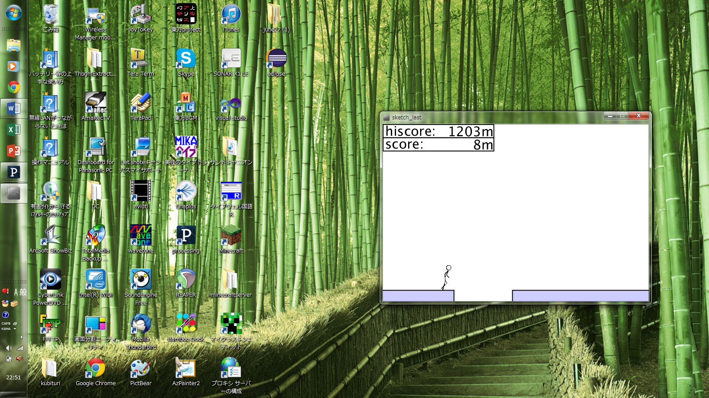

ゲーム中の操作は基本的にzキーでジャンプするのみ。2段ジャンプもできる。また、qキーを押すとオブジェクトのパラメータをいくつか表示するデバッグモードのようなものになる。

タイトル画面でzキーを押すとゲームスタート

ゲームオーバー画面でzキーを押すとタイトル画面に戻る

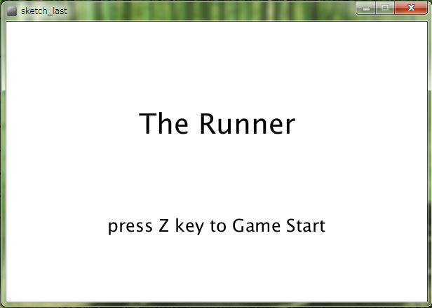　　　　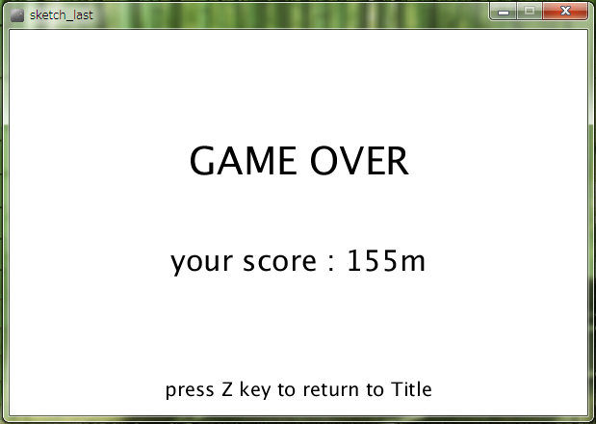

苦労した点

この作品を製作するにあたり、最も苦労した点はキャラクターと足場の当たり判定である。

キャラクターの座標と足場の上の線のｙ座標、左右の線のｘ座標を利用したこの判定で何度もテストプレイして試行錯誤するのに手間がかかった。

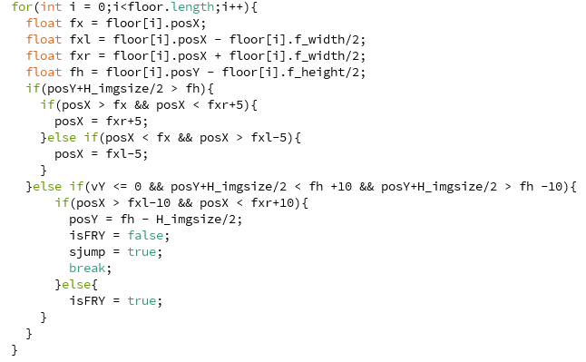

キャラクター画像とBGMは自分で作成した。

特に画像は棒人間を滑らかに走らせるために16コマほど描いたので思ったより時間がかかった。

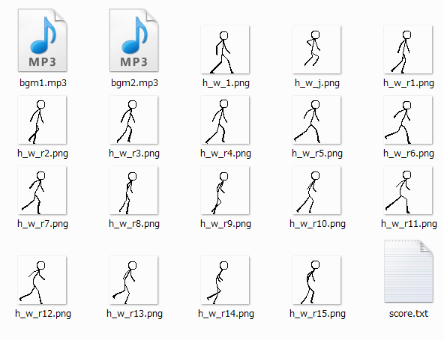

ゲーム中の棒人間は常に走るか跳ぶかのどちらかだけなので、h_w_1.pngの立っている状態の画像は結局使うことがなかった。

BGMはiphoneアプリで作成した。

score.txtはハイスコアを記録したテキストファイル。

製作中に気づいたこと

今までつくってきたものとくらべてdraw関数の中身がかなりすっきりしていることに気づいた。

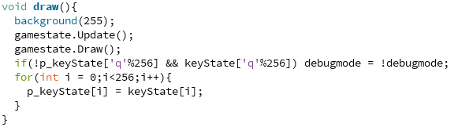

たったの7行でゲームが動いているというのは自分でも驚いた。その分他のタブでいろいろやっているが、それでもいままでのようにすべてdraw関数の中に書くよりよっぽど見やすいと思う。このおかげで、オブジェクト指向プログラミングにいっそう興味がわいた。